Анкета животного без владельца от 19.10.2022г.

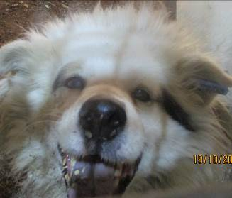 | Дата отлова, место (район, улица, дом) | Советский район, ул. 25 лет Октября
 | Пол животного | Самец – 4762/2022
 | Дата вакцинации | 31.10.2022 г.
 | Дата кастрации/стерилизации | 02.11.2022 г.
 | Дата выпуска, место (район, улица, дом) | 02.11.2022 г. - договор
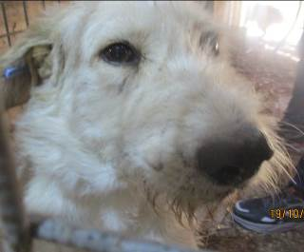 | Дата отлова, место (район, улица, дом) | Советский район, ул. Краснопресненская
 | Пол животного | Самка – 4761/2022
 | Дата вакцинации | 31.10.2022 г.
 | Дата кастрации/стерилизации | 31.10.2022 г.
 | Дата выпуска, место (район, улица, дом) | 07.11.2022 г. – среда обитания

